**タイトル：生地がいいオリジナルTシャツを選ぶときに確認するポイント**

【メタディスクリプション】

オリジナルTシャツを作りたい人必見です！オリジナルTシャツ作りに適した素材やTシャツの編み方などを紹介しています。肌触りや耐久性などどのような特徴のTシャツを使いたいか確認しながら選びましょう。

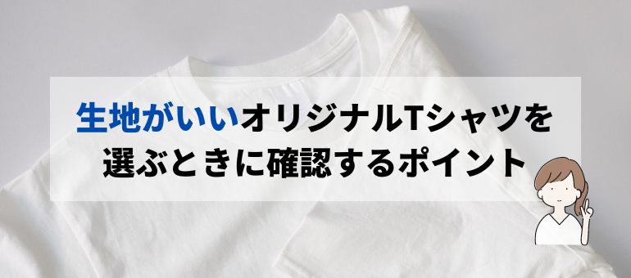

【本文】

**(リード文）**

コットン素材は、オリジナルTシャツでよく使われている生地です。今回は、生地がいいオリジナルTシャツの特徴や仕様などを紹介していきます。

生地がいいオリジナルTシャツに悩んでいる方は、ぜひ参考にしてください。

【目次】

＞生地がいいオリジナルTシャツの選び方

　>>厚みから選ぶ

　>>質感・素材から選ぶ

＞オリジナルTシャツの素材について

　>>コットン素材（綿素材）

　>>合成繊維ポリエステル素材

　>>混合素材

　>>そのほかの素材

＞生地の編み方を確認する

＞まとめ

**##生地がいいオリジナルTシャツの選び方**

生地の厚み、質感や素材など何をもって生地がいいと感じるかは人によって異なります。

そのため、生地がいいオリジナルTシャツを選びたいと考えている人は、自分に合った生地を見つけることが重要です。

**###厚みから選ぶ**

生地の厚みからTシャツを選ぶ方法があります。生地の厚みは“オンス”という単位を用いますが、この単位を参考にします。

一般的に4.9オンス以下、5.0～5.9オンス、6.0オンス以上に分類されます。

4.9オンス以下は薄手のTシャツで柔らかく涼しいため夏用のＴシャツとして活躍。その反面透けやすいのでボディラインが分かりやすくなるデメリットがあります。

5.0～5.9オンスのTシャツはやや厚めの生地で一般的なTシャツに使われていることが多いです。

6.0オンス以上のものは素材によってごわつきを感じることがありますが、透けにくく厚手です。強度もあるため破れにくく耐久性を持ち合わせています。

オンスについてはこちらの記事で詳しく解説しています。

それぞれのメリット、デメリットを加味して選ぶとよいです。Tシャツを長く使いたい場合は耐久性に優れた厚みを選ぶのを推奨します。

**###質感・素材から選ぶ**

Tシャツの質感や素材から選ぶのも1つの方法です。同じデザインやサイズのTシャツであっても、質感や素材によって着心地は大きく異なります。

Tシャツは1日を通した長い時間着用することもあるため、よい着心地のものを選ぶことをおすすめします。それぞれの生地の違いを確認した上で選ぶといいでしょう。

商品を手にとれる場合は、生地の質感に触れて確認しましょう。通販サイトなどから購入する場合は、手にとれないため商品説明などを確認することが必須です。

Tシャツの素材については後述します。

**##オリジナルTシャツの素材について**

Tシャツの素材にはどのようなものがあるか紹介します。素材ごとの特徴を把握して、どのような素材のものを選ぶとよいか確認しましょう。

**###コットン素材（綿素材）**

コットン素材は、日常的に目にすることが多いTシャツの素材です。具体的な特徴は以下のとおり。

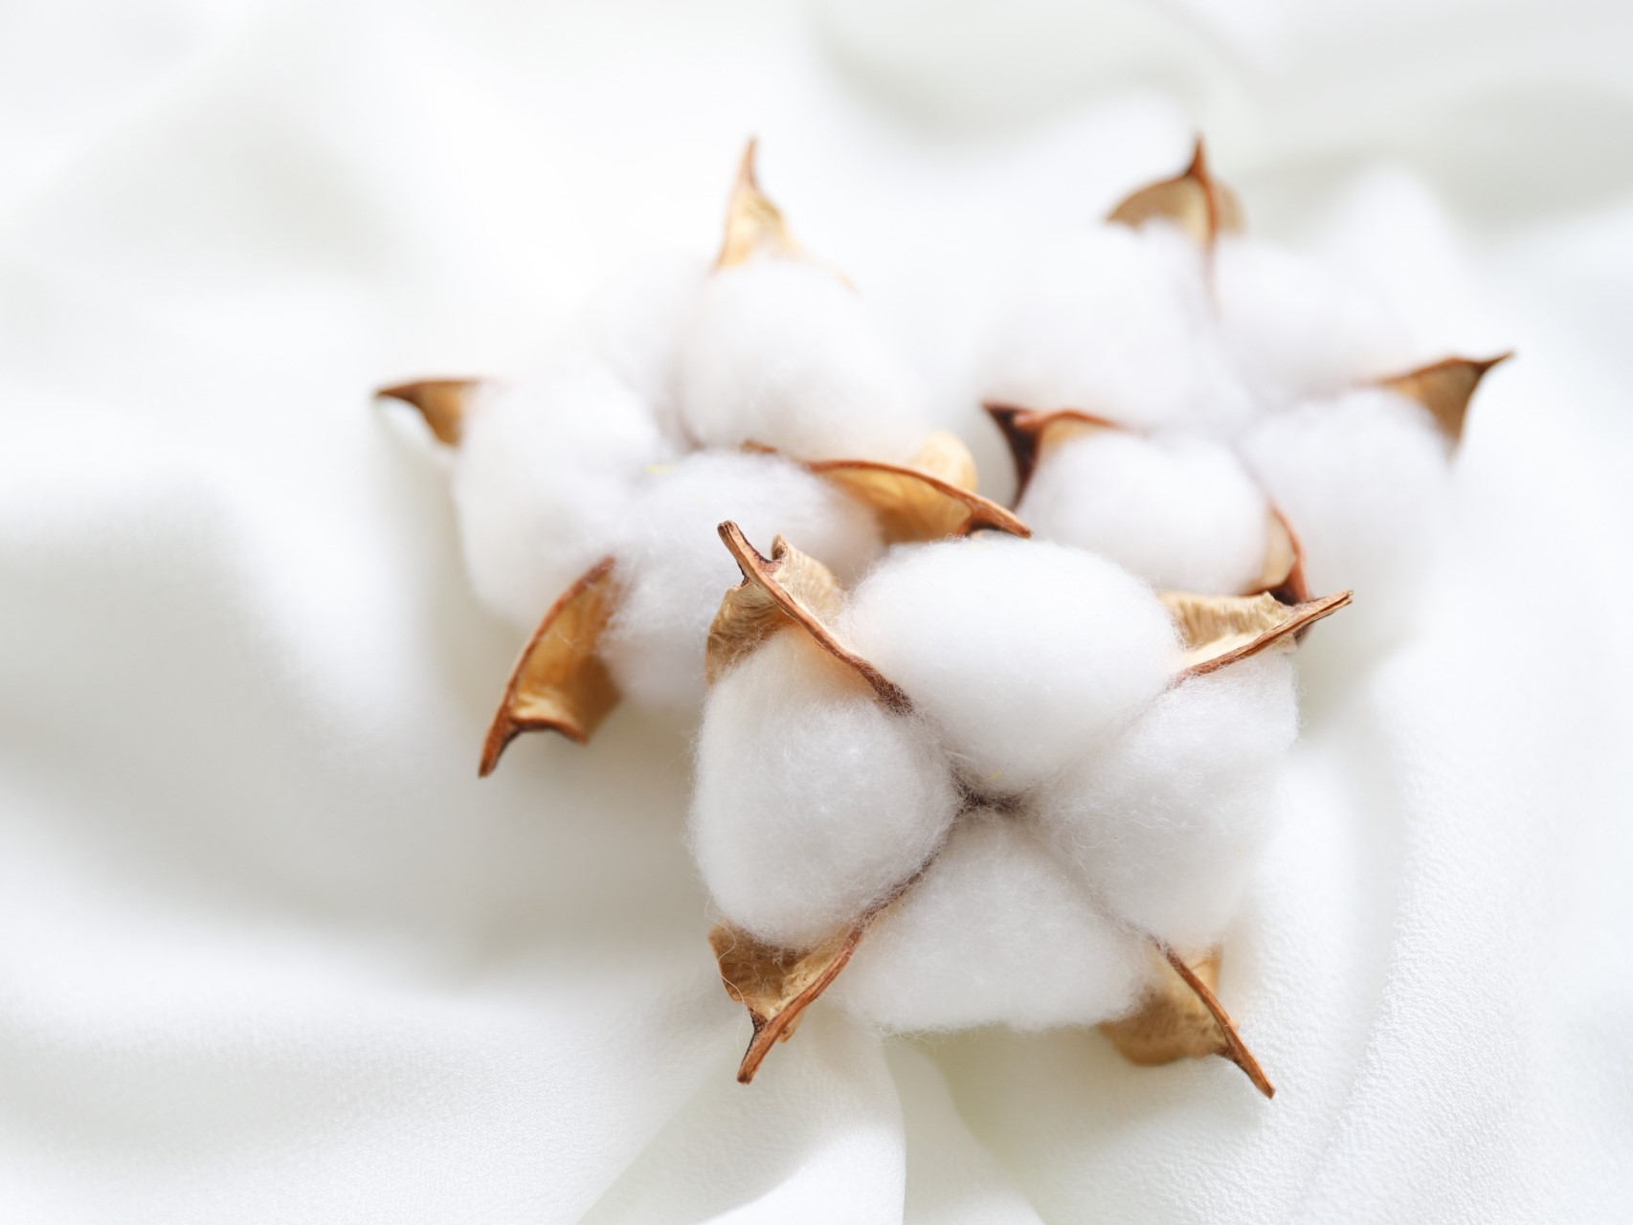

**・Tシャツに使われることが多い素材**

**・天然素材で肌触りがよい**

**・吸水性や通気性に優れている**

**・発色がよい**

**・耐久性がある**

**・シワが起こりやすい場合もある**

コットン素材は、Tシャツに使われることが多い素材です。天然素材の綿の種子を原料とした繊維を使っているので肌触りがよいのが特徴です。

通気性があり、吸水性にも優れているため、敏感肌などの方にもおすすめの素材です。染色性に優れているためプリントしやすく発色がよいので、オリジナルTシャツの作成におすすめの素材です。

また、比較的耐久性もあるため長く使うことも可能です。シワが起こりやすい場合がありますが、洗濯時のケアをおこなえば問題ありません。

シーツやバスタオル・ハンカチなどさまざまな商品に利用されます。

**###合成繊維ポリエステル素材**

合成繊維ポリエステル素材の特徴は以下のとおりです。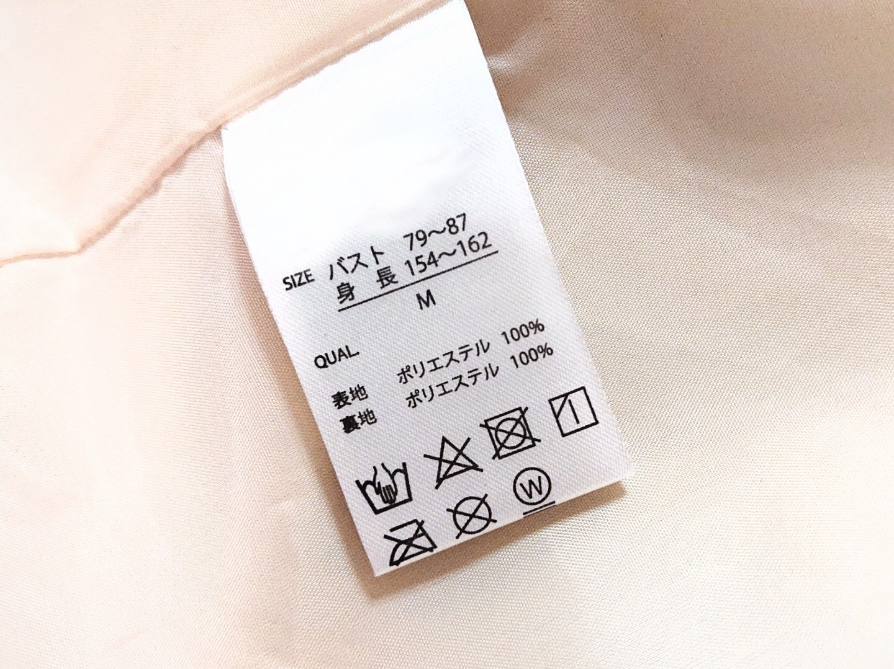

**・アウトドアやスポーツで着用されることが多い**

**・化学物質を練り込んで作られている化学繊維**

**・吸水性は低いが速乾性が高い**

**・型崩れが起きにくい**

**・静電気や毛玉が発生しやすい**

合成繊維ポリエステル素材は、アウトドアやスポーツなど体をよく動かすシーンで着用されることが多いです。これは、速乾性が優れていることが関係しています。

汗や水にぬれても速乾性があり、早く乾きやすいためさらっとした肌触りです。また、型崩れが起きにくいので洗濯のケアにかかる時間も少なくて済みます。

化学繊維なので虫食いなどの心配がないのもうれしいポイントです。一方、静電気が発生しやすい点や毛玉ができやすいというデメリットがあります。

**###混合素材**

混合素材は、コットン素材とポリエステル素材のよいところを持ち合わせており特徴は以下のとおりです。

**・複数の素材を混ぜて作られている**

**・素材の配合量によって着心地などに違いがある**

混合素材は、複数の素材を混ぜて作られたものです。一般的には、綿とポリエステルを混ぜたものが多いです。

素材を混ぜることで、それぞれの素材のよさが感じられる仕上がりとなっています。具体的には、コットン素材の吸水性や着心地とポリエステルの速乾性のよさが合わさったものなどです。

それぞれの素材のいいところどりができるのは、混合素材ならではの特徴です。着心地などは素材の配合量に応じて違いがあります。

**###そのほかの素材**

コットン素材、合成繊維ポリエステル素材、混合素材の3つはオリジナルTシャツでもよく使われるものです。

そのほかの素材としてレーヨンやレーヨン素材を混ぜ肌触りをよくしたニット素材などがありますが、これらはオリジナルTシャツの素材には適しません。

やや光沢があるレーヨンは柔らかく独特の雰囲気が出る素材であるものの、印刷しづらい面があります。

オリジナルTシャツは印刷ありきのものなので、印刷に適さないレーヨンやニット素材はあまり使われないことが多いです。

**##生地の編み方を確認する**

生地の編み方によっても特徴が異なるため、それぞれの特徴を押さえましょう。生地の編み方としてよくある3種類をご紹介します。

**リブ編み**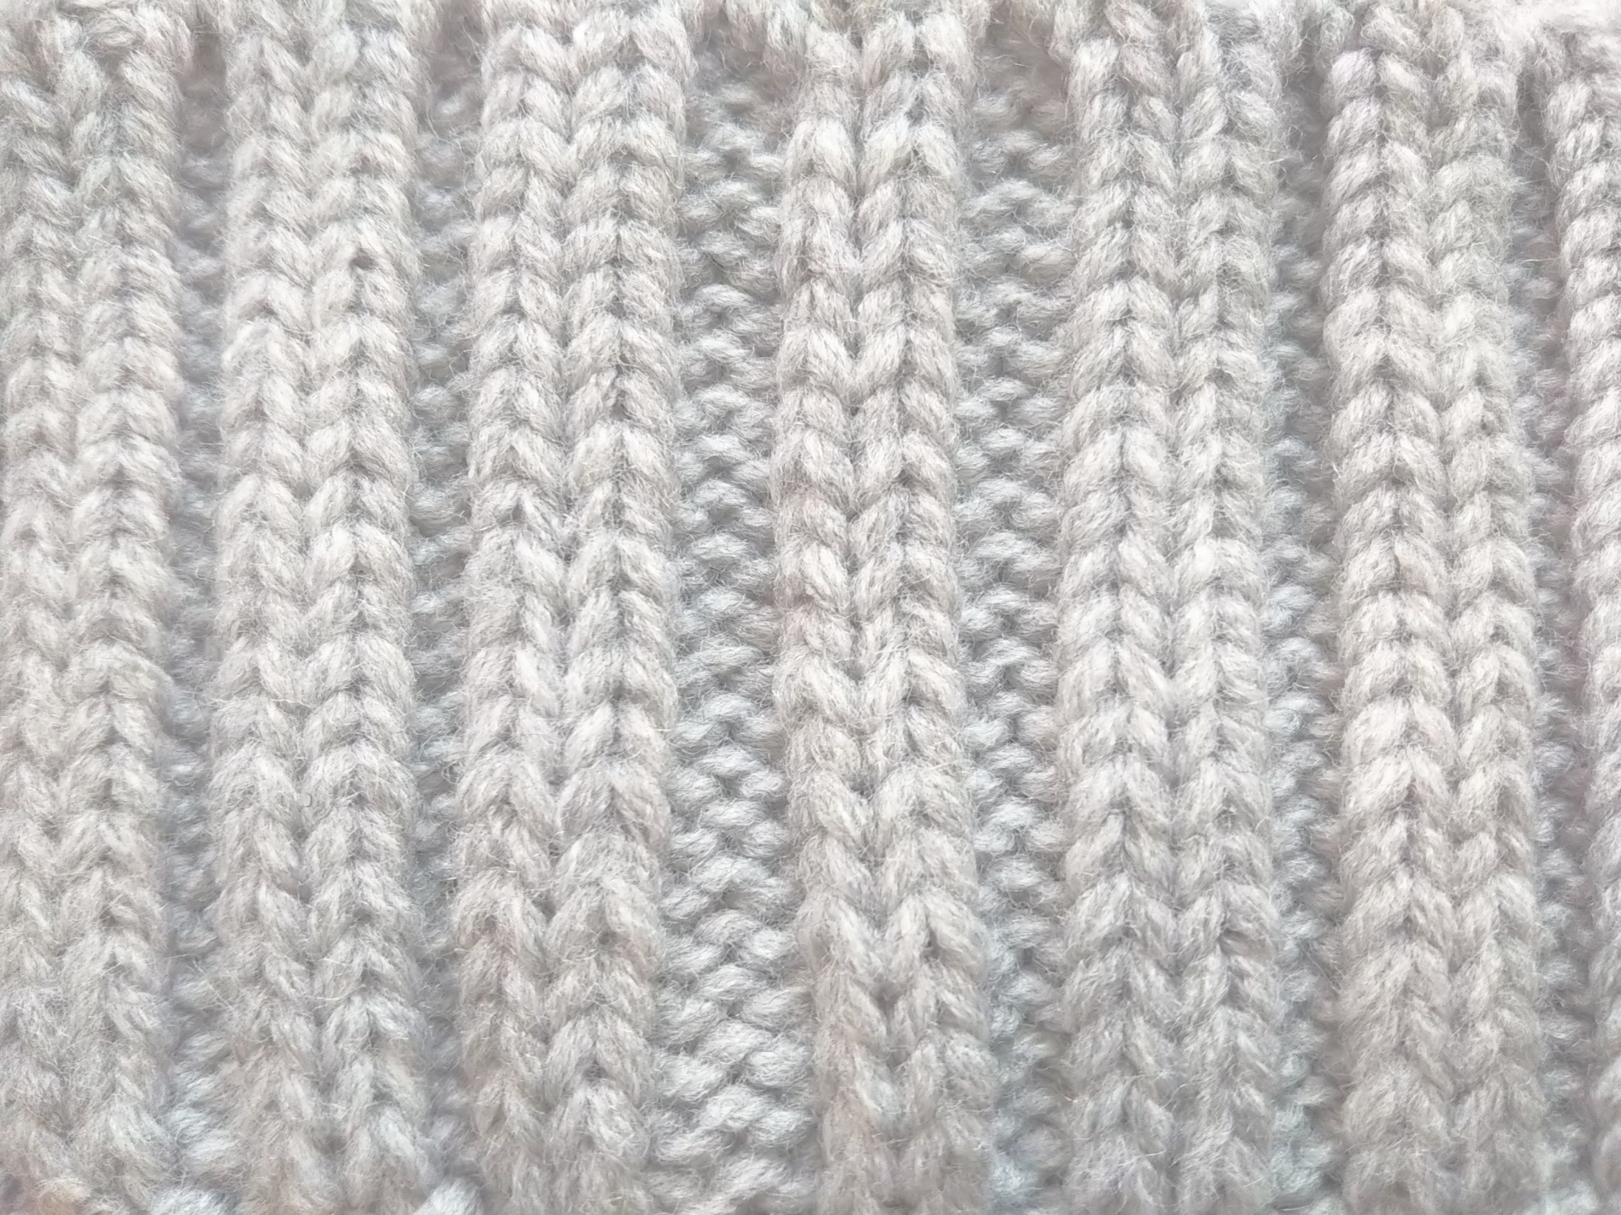

別名フライス編みやゴム編みと呼ばれるリブ編みは、「横向き」に引っ張りやすいことが特徴です。

表と裏どちらも同じ網目です。他の編み方に比べて、伸縮性・フィット感がよいため、リブ編みで作ったオリジナルTシャツはシルエットが綺麗なのもおすすめポイントの1つです。

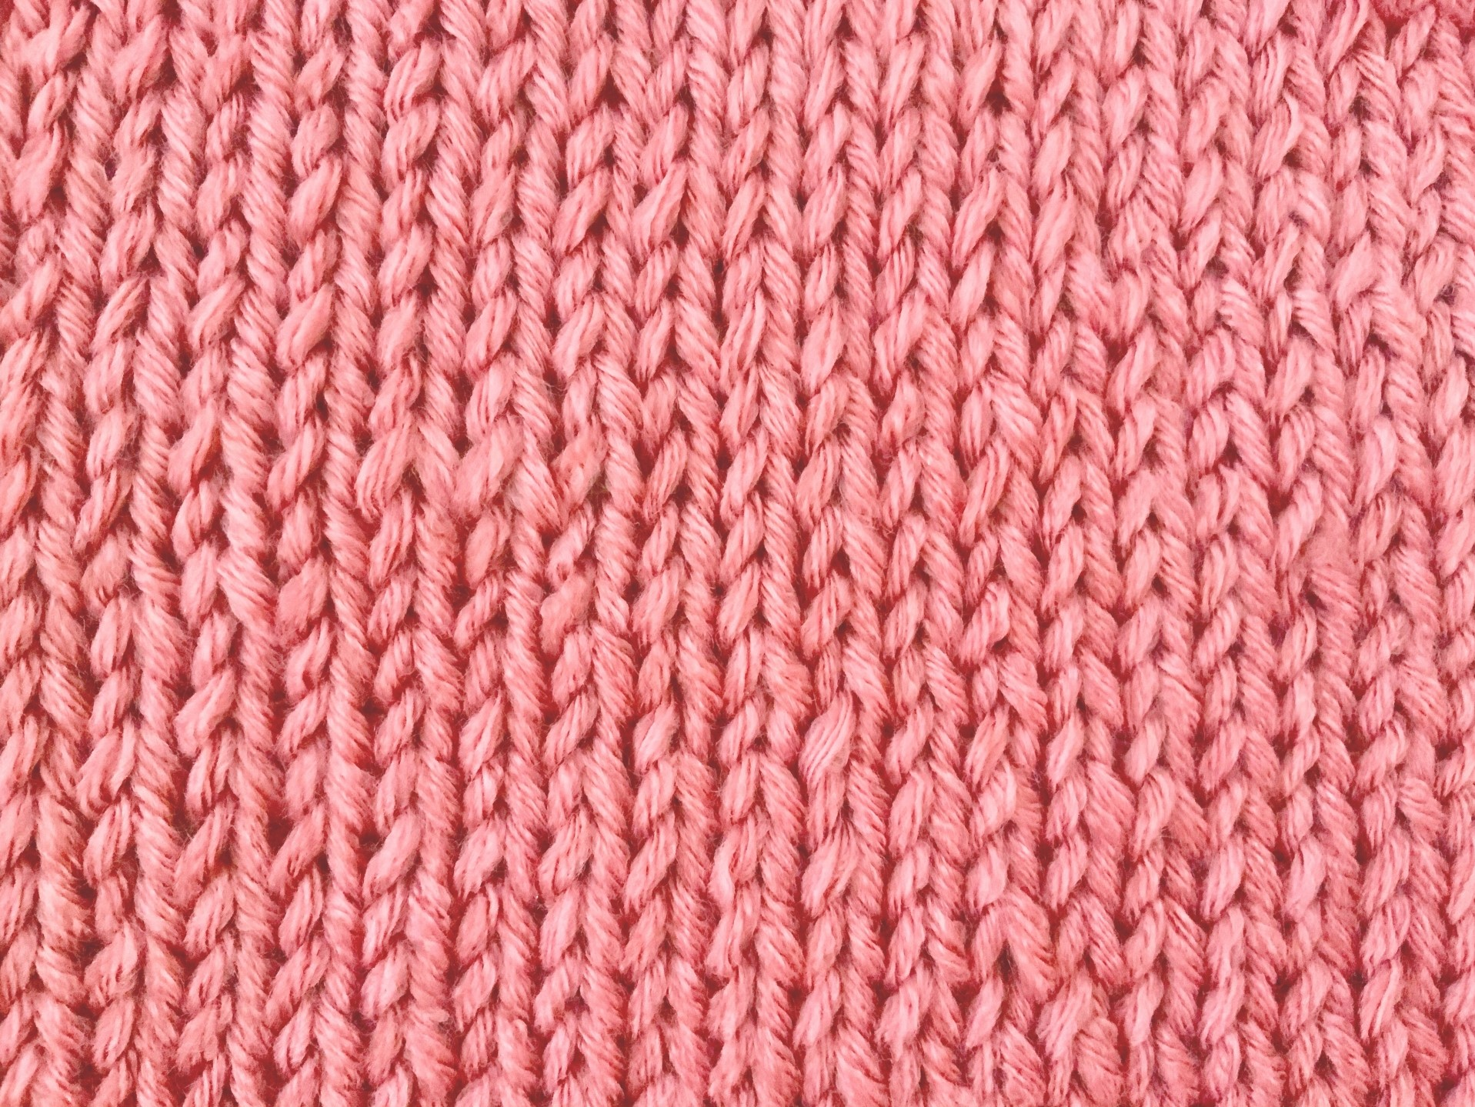

**天竺編み（メリヤス）**

天竺編みは平編み・メリヤス編みとも呼ばれセーターなどでよく見られる編み方です。表と裏で網目が異なるため一目で表裏がわかります。

編み方が複雑で、吸湿性、通気性に優れているのが特徴です。丈夫で肌ざわりがよいことからもTシャツに適した編み方といえます。

**ハニカムメッシュ**

蜂の巣編みと呼ばれるハニカムメッシュは、凹凸の立体模様が生地の表面に施されています。厚みが他の編み方より出やすく、厚手であるものの通気性に優れているのが特徴です。

**##まとめ**

生地がいいと感じるTシャツを選ぶときには、生地の特徴を把握した上で選ぶことが重要です。

オリジナルTシャツは思い入れが強いものになるため、長く着用でき着心地が優れたものがおすすめ

です。オリジナルTシャツの中でも生地がいいものを探している人はこの機会にぜひご確認ください。